1.2. Cadastro da Nota Fiscal
GESTÃO CONTRATUAL – CONTRATOS
- Pesquisa no canto superior direito o número do contrato/empenho ou encontra na lista abaixo:

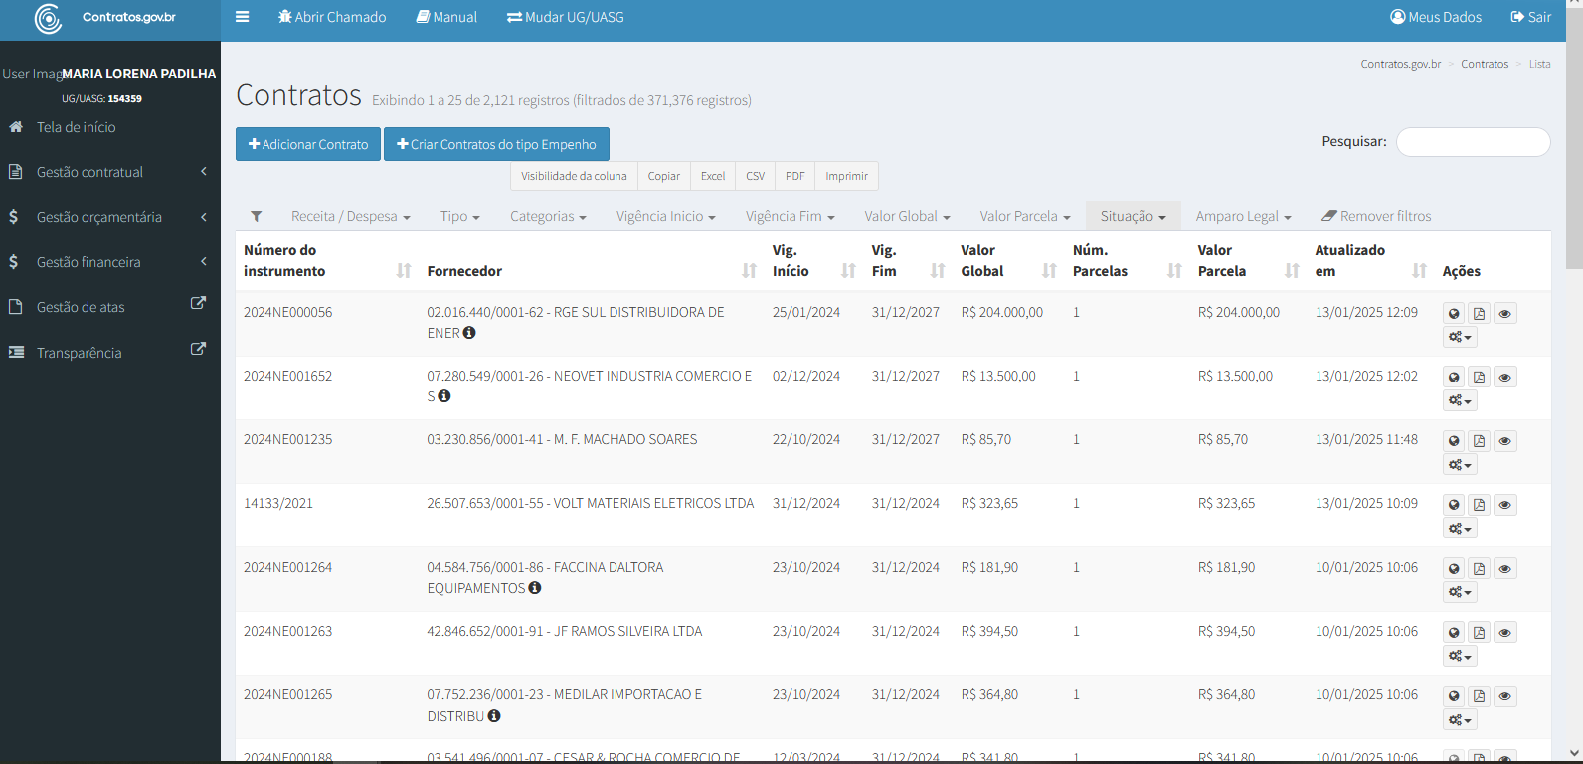
- Encontra o empenho/contrato e procura instrumentos de cobrança:
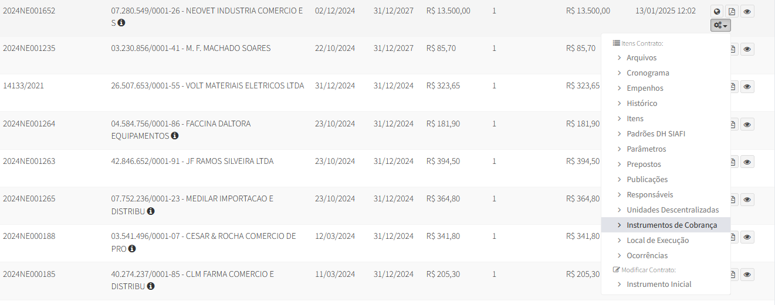

- Na aba ações: clicar em instrumentos de cobrança;

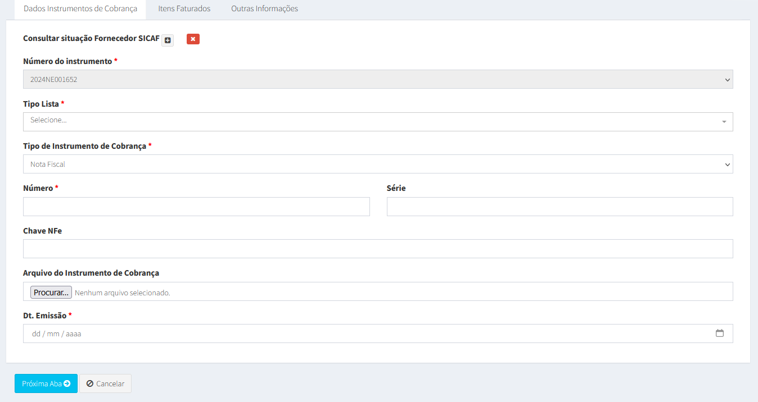
- Já aparece no número do instrumento a ser utilizado;
- Tipo lista: vai escolher de acordo com a nota fiscal e o empenho se é FORNECIMENTO DE BENS (CONSUMO), LOCAÇÕES, PRESTAÇÃO DE SERVIÇOS ou REALIZAÇÃO DE OBRAS;
- Número: número da nota fiscal;
- Chave Nfe: se a nota é de material tem que copiar aqueles 44 números que tem na chave da nota fiscal;

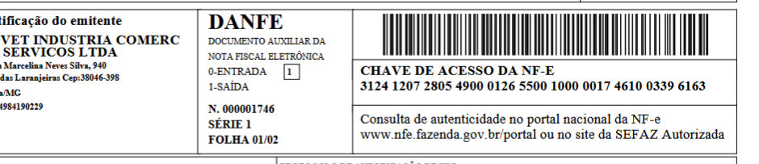
- Arquivo do instrumento de cobrança: baixar a nota fiscal do processo, salvar no pc e anexar no comprasnet;
- Data emissão: emissão da nota fiscal;
- PRÓXIMA ABA;

ITENS FATURADOS:
- Clica em +Novo Item;

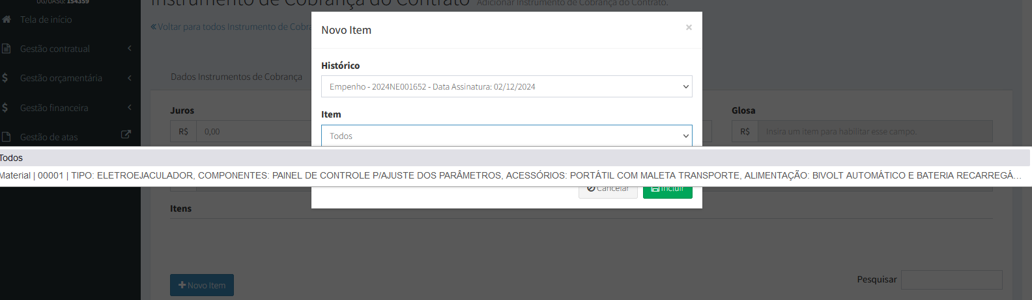
- Neste quadro escolhe ou item, ou se for como esse do exemplo que só possui um, pode clicar em todos, e incluir;
- Coloca a quantidade faturada de acordo com a nota fiscal;
- País de fabricação: é obrigatório escolher;
- PRÓXIMA ABA;

OUTRAS INFORMAÇÕES:
- Processo: já vem descrito o processo do SEI;
- Data de recebimento é a data da nota fiscal;
- Data de liquidação da despesa: data do dia;
- Data limite de pagamento: o sistema preenche;
- Repactuação: NÃO;
- Informações complementares não precisa;
- Mês: de emissão da nota fiscal;
- Ano: emissão da nota fiscal;
- Valor: da nota fiscal;
- Empenho: adicionar empenho – escolhe na seta;
- SALVAR E VOLTAR: Se estiver tudo correto ele retorna a mensagem de item cadastrado com sucesso; se não, ele descreve o que deve ser arrumado.

